1

序付属CD-ROMに多くのワードテンプレートが収納されています。テンプレートとはひな型という意味であり、文書類, 表, ラベル, 名刺等各種様式類が作成されており、内容を修正 したり追加することで様式がそのまま使用できます。又 画像を入れ替えたり、様式を若干替えることで個人の好みに合わせることも可能です。
即効！パソコン講座 ワード２０１０で勉強してきた内容がテンプレートの種々な個所に使われています。その個所を確認操作することで、一連の勉強の総復習にもなるでしょう。
今回はワードとエクセルでカレンダーの作成を行います。

１．カレンダー作成の方法
各種カレンダーテンプレートを用意する。別途配布する
エクセル版万年カレンダーで2015年度のカレンダーを表示します。これを元にして、コピーや手
入力でカレンダーを仕上げます。


エクセル万年カレンダーで、希望年のカレンダー日付、祝祭日が表示できます。

２．エクセル万年カレンダーを元にワードカレンダーを完成させる。
２－１ ワードテンプレートカレンダーが単独セルの表形式で作られている
「wordカレンダ一括」の編集

ワードテンプレート 「wordカレンダ一括」を開き待機する
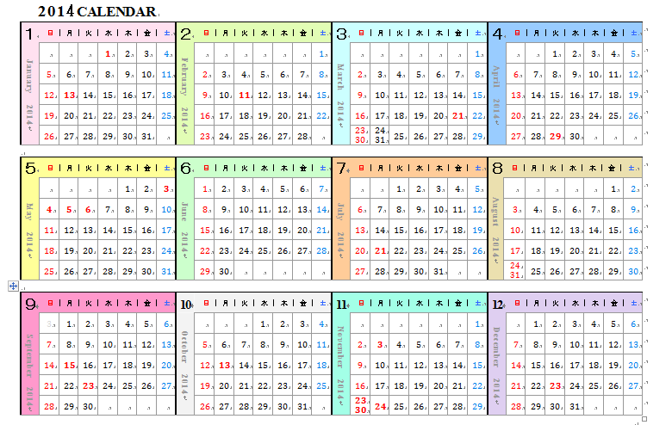

- エクセルファイルの 「参照万年カレンダ」を開く 2
2015年カレンダーで１月の日付部分を選択し右クリックからコピーする。
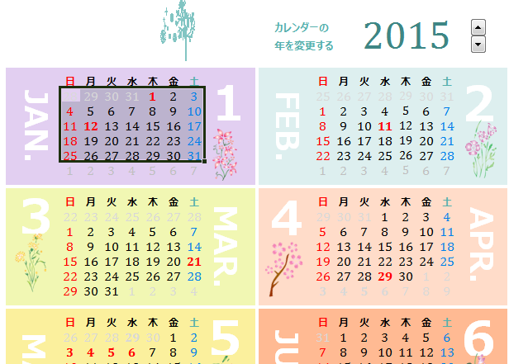

- 先程開いたワードテンプレートの１月の日付部分を選択し、右クリックから貼り付ける。
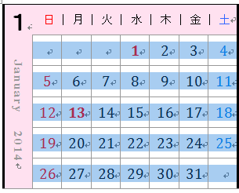
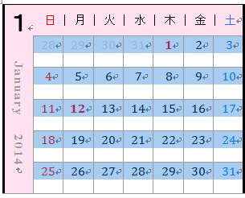

貼り付け

日付が上部に小サイズとなったので、適当なサイズ、配置に修正する
- フォント・・Cambria 表ツール→レイアウト で センター配置
サイズ・・12 pt とする とする
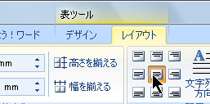
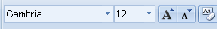
ホームタグ

- ５行に納まらない月の日付編集 3
３月、５月、８月、１１月は日付が５行に納まらずはみ出すので、該当するセル部分を編集
する
- 「２２」のセルに 「２２、２９」を入れる。 先ず ２２の後ろにカーソルを置き、
(Enter)キーを押す → セル内が２行になるので下段に 「２９」を入力する。
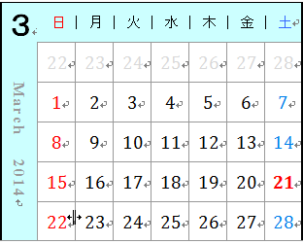
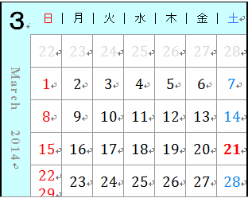

- 次に、「２２、２９」を選択し、サイズを11ptとする。そして (ホーム) → (段落グループの
右端ボタン)クリック → 間隔の行間を (固定値)とし、間隔を12ptとする。
「２２、２９」が上方へ動きセル枠内に収まる。
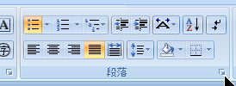

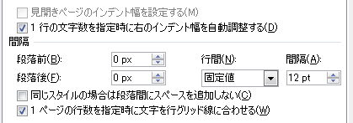

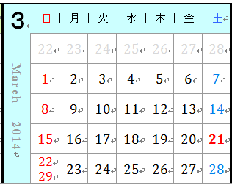

２３日、２４日の部分も同様に
編集する。

完成図 4
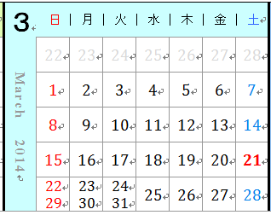

２－２ ワードテンプレートカレンダーの日付がグループ毎に作られている
「wordカレンダ逐次(月間)」の編集

年、月、日付、挿入画像を全て手作業で修正する。日曜,土曜,祭日は文字色を変える。
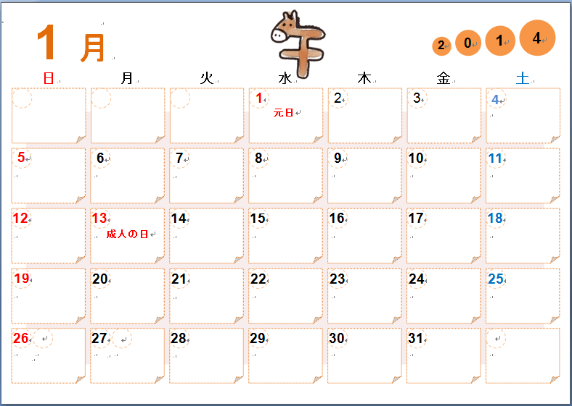

5
２－３ エクセルテンプレートカレンダーの日付はセル単位で作られている
「excelカレンダ」の編集

- エクセルファイルの 「参照万年カレンダ」を開く
2015年カレンダーで１月の日付部分を選択し右クリックからコピーする。
(2) 次に 「excelカレンダ」を開き、１月の日付部分をドラッグして選択する
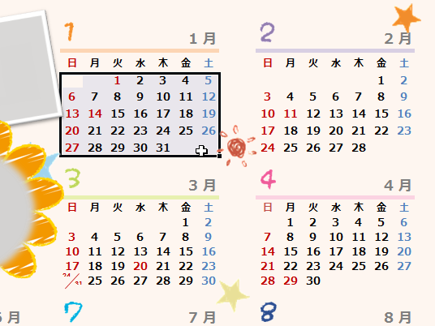

選択範囲にカーソルを載せ、右クリック →メニューから「形式を選択して貼り付ける」クリック
→ 「値」を選択し OK
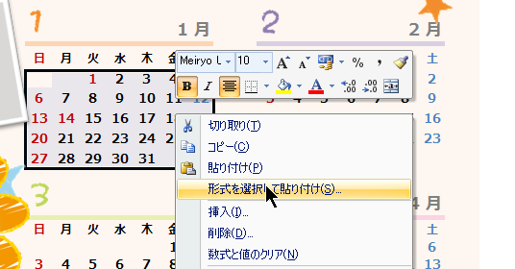

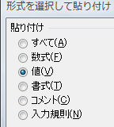
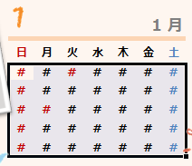
6

クリックする

この上で もう一度右クリック →「形式を選択して貼り付ける」→ 「書式」を選択し OK

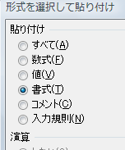
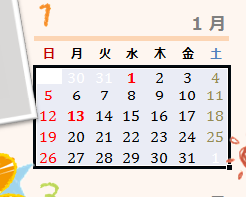

クリックする

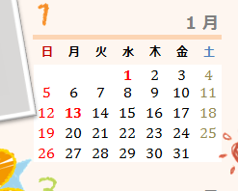

選択状態を解除すると右図となる

＊＊＊ここで背景をピンクに、土曜日の日付を青色に変えてやると、１月が完成する
２月以降も同様にして行い、１２月まで完成させる

以 上

